KOMITECH, spol. s r.o., Pacov

31. července 2026
Věc: Školení komínových systémů KOMITECH

Vážení zákazníci,
Firma KOMITECH s.r.o. ve spolupráci s firmou ALMEVA East Europe s.r.o. pro Vás připravily jednodenní školení komínových systémů KOMI KLASIK, KOMI CIHLA, SINGLE STONE. Dále plastové systémy a odkouření ALMEVA, spalinové ventilátory EXODRAFT.

Program školení:

- Legislativa v oblasti požární a komínové techniky, normy a jejich zařazení – Ing. Pavel Ulrich
- Ukázka výpočtu spalinové cesty – KESA Aladin – Ing. Pavel Ulrich
- ALMEVA – jednovrstvé a vícevrstvé odvody spalin od kondenzačních kotlů – Ing. Pavel Ulrich
- Exodraft – spalinové ventilátory
- Komínové systémy KLASIK, CIHLA a SINGLE STONE a jejich kalkulace – Aleš Michálek
- Nerezové komíny BERTRAMS DW a nerezové vložky – Aleš Michálek
- Navrhování komínů pro tuhá a plynná paliva – Aleš Michálek

Školení je určeno pro OBCHODNÍKY A STAVEBNÍ FIRMY

Termín školení: 6.2.2020 od 9:00 hod

Místo školení: Školící místnost firmy STATUS a.s.
Nádražní 326, 395 01 Pacov

Během školení bude zajištěno občerstvení
Předpokládaný konec školení je v 15:00 hod

Potvrzení účasti: Kapacita školení je 30 osob, proto každý kdo bude mít zájem o školení potvrdí svou účast na www.kominy-komitech.cz/cs/kominy/skoleni/ , nebo napíše na info@komitech.cz své jméno, adresu a IČ. Pište prosím pouze ty osoby, které se opravdu zúčastní školení.
Školení je zdarma.

Těšíme se na setkání s Vámi
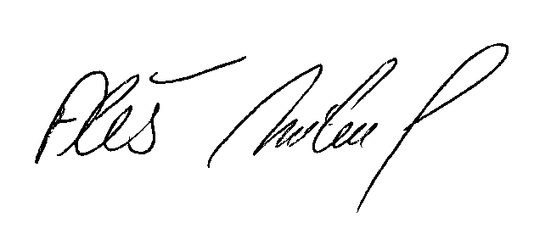
Aleš Michálek (777 995 551), jednatel

